**Информация к проекту решения по заявлению:**

**Зимин Р. В.**

**Земельный участок:**

адрес: **Железнодорожный район**, спуск Чернышевский, 5-б;

кадастровый номер **54:35:021345:13**;

площадь 0,2386 га;

(планшет 991).

**Зонирование:** (зона делового, общественного и коммерческого назначения (ОД-1), подзона делового, общественного и коммерческого назначения с объектами различной плотности жилой застройки (ОД-1.1)).

**Заявление в части:** *уменьшения минимального отступа от границ ЗУ, за пределами которого запрещено строительство зданий, строений, сооружений, с 3 м до 0 м с юго-западной и северо-восточной сторон земельного участка и с 3 м до 0,3 м с северо-западной стороны земельного участка.*

**Обоснование:** *в связи с тем, что в связи с фактическим расположением объектов капитального строительства в границах земельного участка.*

**Планируется: Реконструкция административного здания и склада.**

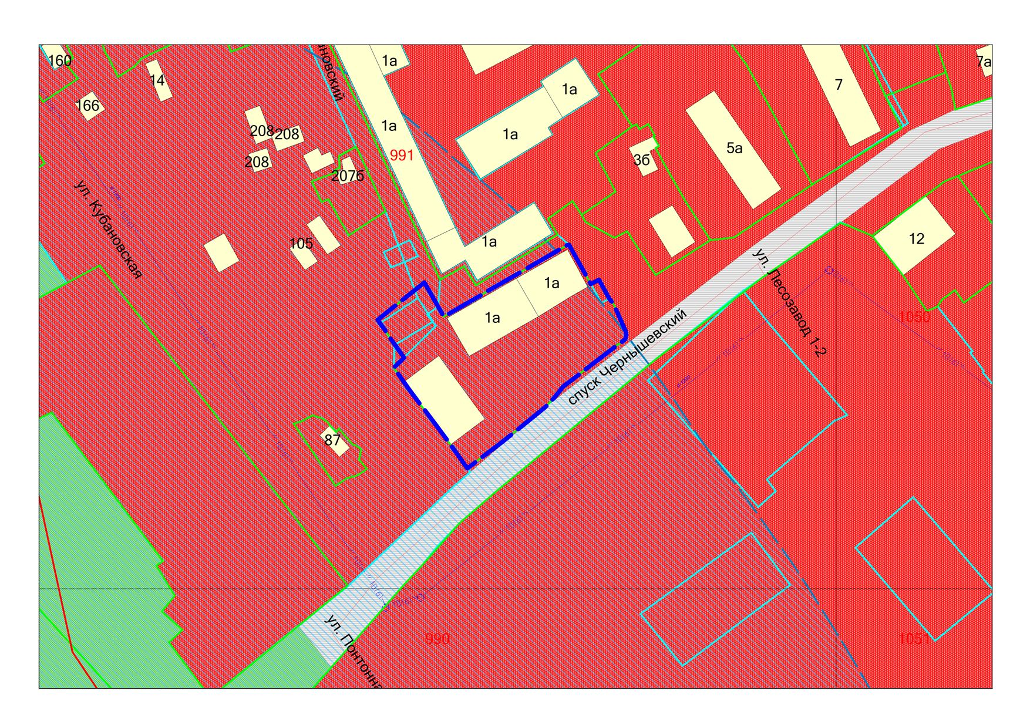

**54:35:021345:13**

***0м***

***0,3м***

***0м***

**ОД-1.1**